Poniedziałek 04 maja 2020 r.
Temat: Twierdzenie o stycznej i siecznej.
- Zapisz temat i datę.
- Przypomnienie wiadomości z gimnazjum:
Zapisz:
Styczną do okręgu nazywamy prostą, która ma z tym okręgiem dokładnie jeden punkt wspólny. Punkt ten nazywamy punktem styczności okręgu z prostą. Styczna do okręgu, jest prostopadła do promienia, łączącego punkt styczności ze środkiem okręgu
Wykonaj rysunek:

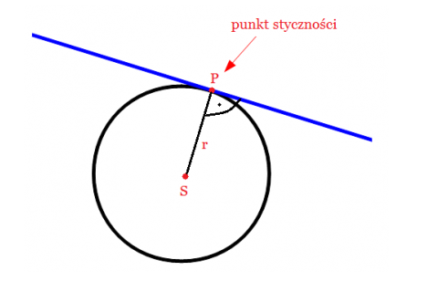
Sieczna to prosta, która ma z okręgiem dwa punkty wspólne

Twierdzenie 1
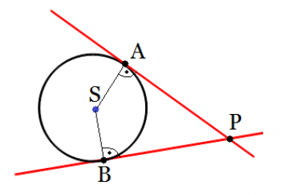
Twierdzenie 2

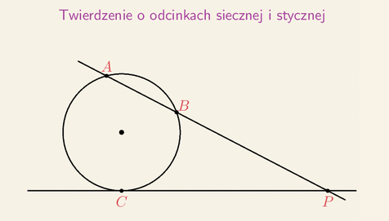
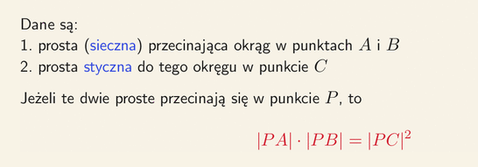

Twierdzenie 3
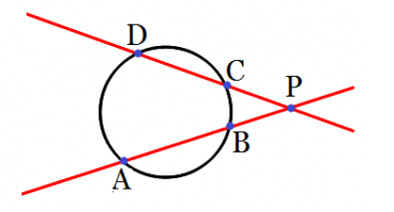

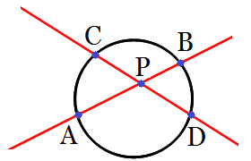
- Rozwiąż zadanie 5.155 strona 148 –
- Zapisz pytanie
- Skorzystaj z twierdzenia 2 o odcinkach siecznej i stycznej do okręgu.
- Wykonaj rysunek.
- Rozwiąż zadanie 5.156 strona 149 - skorzystaj z rysunku pomocniczego i twierdzenia 1 o odcinkach stycznych do okręgu. Maksymalna odległość będzie leżała na stycznej do okręgu. Wykorzystaj twierdzenie Pitagorasa.
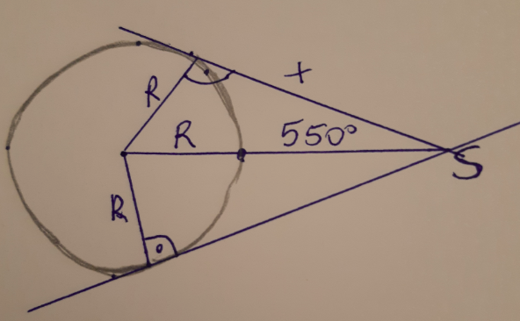

- Rozwiąż zadanie 5.157 strona 149 –
- Zapisz pytanie
- Skorzystaj z twierdzenia 2 o odcinkach siecznej i stycznej do okręgu.

- Rozwiąż zadanie 5.160 strona 149 - skorzystaj z rysunku pomocniczego i twierdzenia 3 o odcinkach siecznych.
Zapisz pytanie
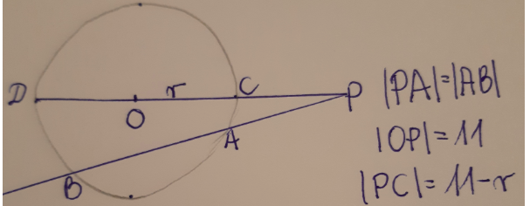

IPAI = IABI = 6
IPDI = 11 + r

